
SHS LOGISTICS GmbH
Werksbahn-, Waggon-, Güter-, Quellen/Senken- & Bahn-API-Leitsystem (C++ / Qt 6)
Partner [schafft Zukunft] Stahl — Ausführliches Technisches Handbuch & GUI-Bedienungsanleitung
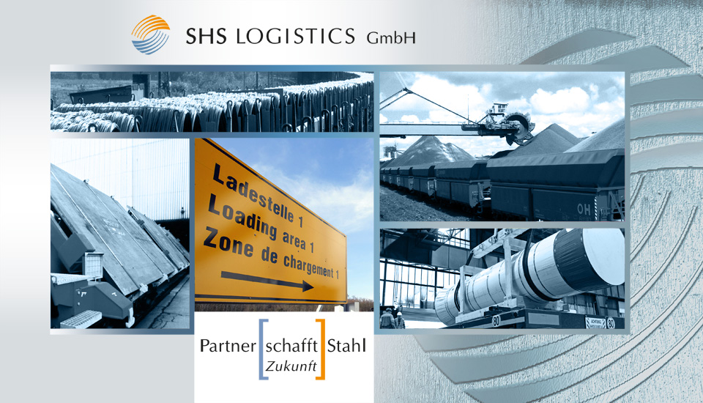
Wissenschaftliche Leitung & Software-Entwicklung: Frank U. Rückert
Kontakt: frank.rueckert@htwsaar.de | htw saar – Hochschule für Technik und Wirtschaft des Saarlandes
Kooperationspartner: SHS Logistics GmbH (Stahl-Holding-Saar) | Software-Version: 0.8 | Stand: 09.11.2026

1. Überblick & Autorschaft
Das Software-System SHS_LOGISTICS (Version 0.8) wurde unter der wissenschaftlichen Leitung und Entwicklung von Frank U. Rückert (htw saar – Hochschule für Technik und Wirtschaft des Saarlandes, frank.rueckert@htwsaar.de) für die SHS Logistics GmbH (100%ige Tochtergesellschaft der SHS – Stahl-Holding-Saar) realisiert. Das Tool bildet die saarländische Werksbahn- und Schwergutlogistik zwischen der Dillinger Hütte, den ROGESA Hochöfen und den drei Saarstahl-Standorten Völklingen, Burbach und Neunkirchen digital in einem interaktiven 2D-Leitsystem ab.

2. Logistische Grundlagen der saarländischen Stahlindustrie
Die saarländische Hüttenindustrie ist historisch und verfahrenstechnisch eng verzweigt. Das System SHS_LOGISTICS bildet die tatsächlichen Güter- und Transportkreisläufe detailgetreu nach:
- Flüssigroheisen-Transport bei 1420 °C (Dillingen -> Völklingen): Die Roheisenerzeugung der ROGESA Hochöfen 4 & 5 erfolgt im Werk Dillingen. Das flüssige Eisen verlässt den Hochofenabstich mit ca. 1420 °C bis 1480 °C. Um ein vorzeitiges Einfrieren (Erstarrungsgrenze bei ca. 1150 °C) zu verhindern, kommen hochisolierte Torpedopfannenwagen zum Einsatz. Der doppelkonische Mischbehälter besitzt eine dicke feuerfeste Ausmauerung aus Schamotte- und Tonerdesteinen. Der Temperaturverlust während der Bahnfahrt über die Saarstrecke (VzG 3230) beträgt lediglich ca. 8 bis 12 Kelvin pro Stunde. Im Werk Völklingen wird das flüssige Eisen direkt in die Roheisen-Entschwefelungsanlage und anschließend in die LD-Konverter (Linz-Donawitz-Verfahren) chargiert.
- Brammentransport auf 6-Achser Samms-Wagen (Dillingen -> Völklingen / Hafen): Stahlbrammen (Slabs) aus der Dillinger Stranggießanlage wiegen bis zu 30 Tonnen pro Einzelstück. Für ihren sicheren Transport werden Schwerlast-Flachwagen der Gattung Samms 489/709 eingesetzt. Mit zwei 3-achsigen Drehgestellen (6 Achsen) und einer Radsatzlast von 22,5 t (Streckenklasse D4) transportiert ein Samms-Wagen bis zu 92 Tonnen Nutzlast. Das Programm zeichnet zwei massive Brammenblöcke maßstäblich auf der Ladefläche.
- Dillinger Grobbleche auf 4-Achser Rungenwagen Rns-z: Das Dillinger Grobblechwalzwerk produziert weltweit führende Schwerbleche für Offshore-Windparks, Pipelines und den Brückenbau. Der Abtransport zum Hafen Dillingen oder in den Fernversand erfolgt auf 4-achsigen Rungenwagen (Rns-z 642). Gelbe Sicherungsrungen verhindern ein Verrutschen in Kurven; zusätzliche Spannbänder arretieren die Blechtafeln.
- Stahlknüppel & Vorblöcke (Völklingen -> Drahtwerk Burbach & Walzwerk Neunkirchen): Im Völklinger LD-Stahlwerk gegossene Vierkant-Knüppel (180x180 mm) werden per Bahn zum Drahtwerk Burbach transportiert und dort auf der Hochleistungs-Drahtstraße zu Walzdraht verarbeitet. Vorblöcke (Blooms) gehen an das Walzwerk Neunkirchen für Qualitäts- und Edelbaustähle sowie an die Saarschmiede GmbH für Turbinenwellen.
- Aufgerollter Walzdraht (Coils) auf 4-Achser Spezialwagen: Der in Burbach, Neunkirchen und Nauweiler Gewann gewalzte Draht wird zu Coils aufgerollt und auf speziellen 4-Achser Coilwagen (Shimmns) mit Muldenböden transportiert. Die 2D-Darstellung zeigt 4 konzentrische Drahtrollen mit charakteristischem Innenloch.

3. Mathematische und softwaretechnische Modellierung

3.1 Geodaten-Projektion (Web-Mercator EPSG:3857)
Um reale Google-Maps-Kartenkacheln mit CAD-Vektoren (Gleise, Werkhallen, Straßen, Flüsse) und 2D-Zügen zu überlagern, implementiert RailMapWidget die sphärische Web-Mercator-Transformation:
Für die geographische Länge lambda und Breite phi berechnen sich die normalisierten Weltkoordinaten x und y bei Zoomstufe z über:
x = ((lambda + 180) / 360) * 256 * 2^z
y = (0.5 - ln(tan(pi/4 + phi_rad/2)) / (2*pi)) * 256 * 2^z
Der lokale Maßstab (Meter pro Pixel) variiert mit dem Breitengrad phi und beträgt bei z=15 in Völklingen (49.25° N) exakt mpp = (cos(phi) * 2 * pi * R_Erde) / (256 * 2^z) ca. 3.1 Meter pro Pixel.

3.2 Map-Matching & Track-Snapping Algorithmus
Reale Telematikboxen (GNSS-Tracker an Güterwagen) besitzen zwischen massiven Stahlwerkshallen eine Streuung von ca. 1.5 bis 3.5 Metern (Multipath-Effekt). Das System führt daher bei jedem Ortungstelegramm ein automatisches Map-Matching durch:
Für jedes Gleissegment zwischen Wegpunkt A und B wird das Lot vom gemessenen GPS-Punkt P gefällt:
t = clamp( ((P - A) dot (B - A)) / |B - A|^2, 0.0, 1.0 )
Der projizierte Punkt P_proj = A + t * (B - A) liefert die minimale Distanz zur Gleisachse. Der Zugverband wird mathematisch exakt auf diesen Gleismeter aufgeschnappt (Track-Snapping). Dies garantiert, dass Waggons stets präzise auf den Schienen laufen und niemals abseits der Gleise dargestellt werden.

3.3 Kinematik des Zugverbands & Drehgestell-Achsen
Ausgehend von der Lokomotiv-Kopfposition d_head auf dem Gleis werden die Positionen aller Waggons entlang des Gleispolygons rückwärts iteriert:
d_wagon_i = d_head - direction * sum_{j=1}^i (LueP_j + Kupplungsabstand)
Über die Gleis-Abtastmethode sampleTrackAtDistance() werden für jeden Waggon dessen GPS-Koordinate sowie sein momentaner Tangentenwinkel (headingDeg) ermittelt. Bei Kurvenfahrten schwenkt der Wagenkasten tangential zur Schiene ein; die Drehgestell-Querachsen (4 Querachsen bei Rns-z/Shimmns bzw. 6 Querachsen bei Samms/Torpedo) werden senkrecht zur Gleisachse gezeichnet.

3.4 Der 4-Phasen-Logistikzyklus & Massenbilanzen
Jeder Zugverband operiert als endlicher Zustandsautomat (Finite State Machine) mit folgenden Phasen:
1. LoadingAtSource (Güter-Aufnahme an Quelle): Der Zug hält unter dem Kranportal der Quelle. Der Ladefortschritt steigt mit dt * Geschwindigkeit. Die Waggons füllen sich nacheinander von 'Leer' mit dem spezifischen Stahlprodukt. Der Lagerbestand der Quelle sinkt; die Tonnage-Aufnahmebilanz steigt.
2. MovingLoadedToSink (Beladene Fahrt): Der Zug beschleunigt und fährt beladen zur Ziel-Senke.
3. UnloadingAtSink (Güter-Abladung an Senke): Am Zielkranportal stoppt der Zug. Die Waggons entladen nacheinander zu Leerwagen (0 t). Die Senke verbucht den Materialeingang.
4. MovingEmptyToSource (Leerzug-Rückfahrt): Der Zug kehrt leer zur Quelle zurück.
5. ParkedWithoutLoco (Lok-Engpass): Steht im Lokomotiv-Pool keine freie Maschine zur Verfügung, verbleiben die beladenen Waggons als gesicherte Puffergruppe auf Abstellgleisen.
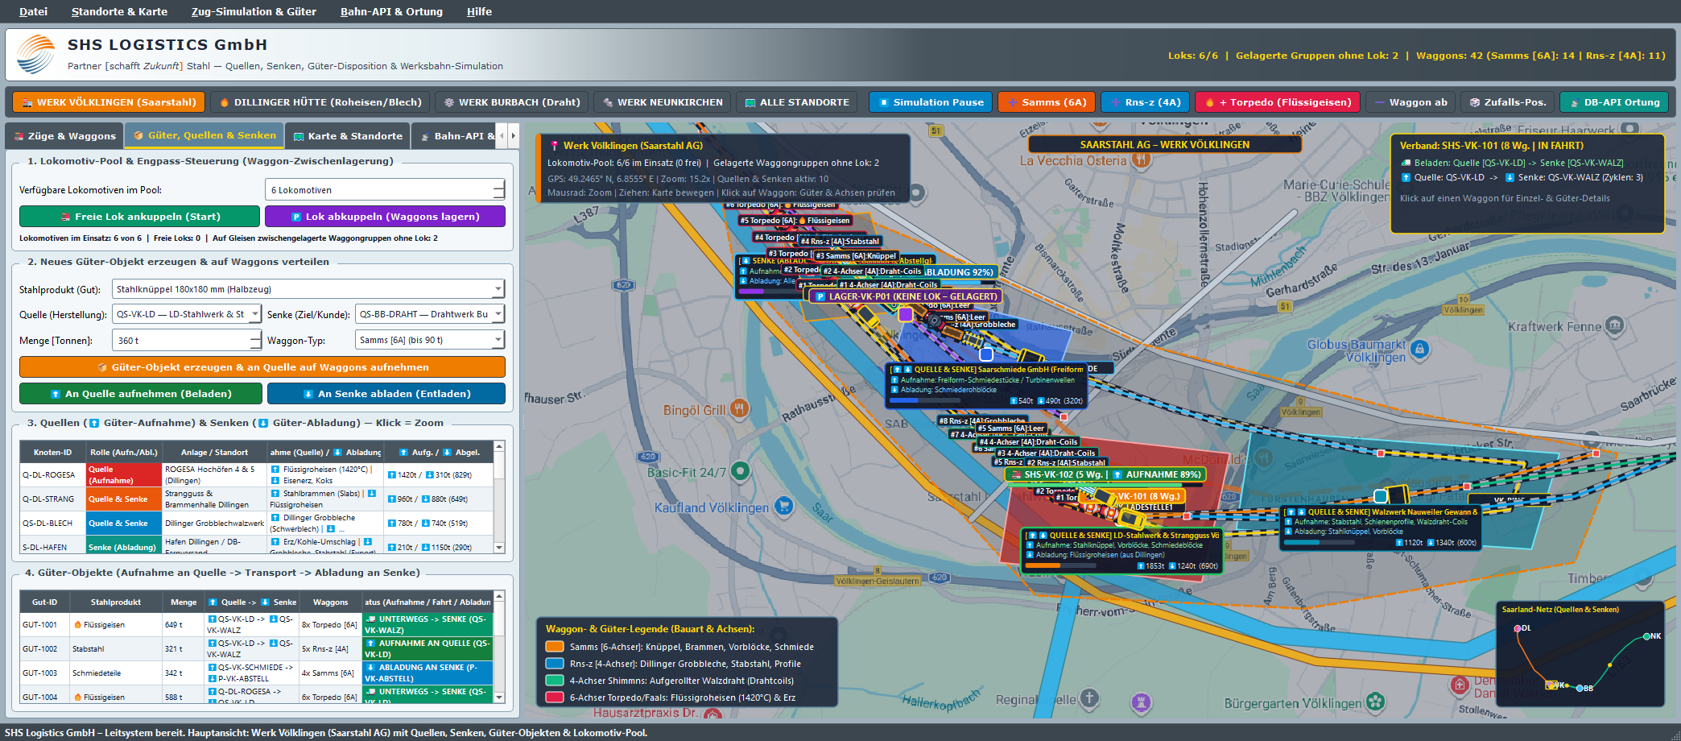
Abbildung 1: Tab '2. Güter, Quellen & Senken' mit aktiver Güter-Aufnahme/Abladung, Güter-Objekten und Lokomotiv-Pool.

4. Waggon-Klassifizierung, Geometrie & Optische Farbmodi
Waggon-Bauart | Kurzcode | Achsen & Geometrie | Kennfarbe | Ladung & 2D-Darstellung
Samms 489/709 (Schwerlastwagen) | Samms [6A] | 6 Achsen (2x 3-achsige Drehgestelle, LüP 16.4 m) | SHS-Orange (#EF7D00) | Stahlknüppel, Vorblöcke, Brammen, Schmiedeblöcke (~88-92 t)
Rns-z 642 (Rungenwagen) | Rns-z [4A] | 4 Achsen (2x 2-achsig, LüP 19.9 m) + gelbe Rungen | SHS-Stahlblau (#0284C7) | Dillinger Grobbleche (mit Zurrgurten), Stabstahl & Profile (~60-64 t)
4-Achser Shimmns / Eaos | 4-Achser [4A] | 4 Achsen (2x 2-achsig, LüP 12.0 m) | Smaragdgrün (#10B981) | Aufgerollter Walzdraht / Coils (4 konzentrische Drahtrollen, ~56 t)
Torpedopfannenwagen (Roheisen) | Torpedo [6A] | 6 Achsen (2x 3-achsige Drehgestellbrücken + spindelförmiger Kessel, LüP 24.5 m) | Karmesinrot (#E11D48) | Flüssigroheisen 1420 °C (weiß-gelb-rot glühendes Einfüllauge im Kessel, ~98 t)

Über das Auswahlfeld 'Optischer Farbmodus' (Tab 1) kann die Darstellung umgeschaltet werden:
• Alle 4 Bauarten getrennt: Samms=Orange, Rns-z=Stahlblau, 4-Achser=Grün, Torpedo=Karmesinrot.
• Fokus Bauart (Samms vs. Rns-z hervorheben): Die Standardwagen Samms und Rns-z leuchten kräftig hervor; Spezialwagen werden gedämpft dargestellt.
• Strikt nach Achsen (4-Achser vs. 6-Achser): Alle 4-Achser werden einheitlich blau und alle 6-Achser orange eingefärbt.

5. Schritt-für-Schritt-Bedienungsanleitung für das GUI

5.1 Hauptbildschirm, Schnellwahlleiste & Tastenkürzel
Das GUI gliedert sich in eine obere Schnellwahlleiste, den linken Steuerbereich mit vier Tabs und die zentrale 2D-Karte. Die wichtigsten Tastenkürzel lauten:
• F1: Zoom auf Saarstahl Werk Völklingen (LD-Stahlwerk, Strangguss, Walzwerk, Saarschmiede)
• F2: Zoom auf Dillinger Hütte & ROGESA (Hochöfen 4 & 5, Grobblechwalzwerk, Hafen Dillingen)
• F3: Zoom auf Saarstahl Werk Burbach (Drahtwerk)
• F4: Zoom auf Saarstahl Werk Neunkirchen (Walzwerk & Edelbaustahl)
• F5: Gesamtübersicht des Saarland-Bahnkorridors (Dillingen <-> Völklingen <-> Burbach <-> Neunkirchen)
• Leertaste: Start / Pause der gesamten 2D-Simulation und Be-/Entladevorgänge
• F8: Zufalls-Testpositionierung aller Züge auf den Gleisen
• F9: Sofortiger Abruf der Waggon-Positionen über die Bahn-API (DB Telematik / SAVVY)
• F10: Öffnet direkt dieses Technische Handbuch als PDF
• F11: Öffnet die Kurzanleitung & Schnellstart als PDF
• Strg+P: Druckdialog für hochauflösenden Ausdruck oder PDF-Export der aktuellen Kartenansicht
• Strg+Q: Anwendung beenden

5.2 Tab 1 bedienen: '🚂 Züge & Waggons'
1. Verband auswählen: Wählen Sie im Dropdown 'Verband wählen' einen Zug (z. B. SHS-VK-101, TORPEDO-DL-201 oder eine abgestellte Waggongruppe LAGER-VK-P01). Ein Doppelklick auf eine Waggonzeile oder Klick auf '🔍 Auf Waggon zoomen' zentriert die Karte direkt auf das Fahrzeug.
2. Zug verlängern / verkürzen: Klicken Sie auf '➕ Samms [6-Achser] anhängen', '➕ Rns-z [4-Achser] anhängen', '➕ 4-Achser (Draht-Coils) anhängen' oder '🔥 + Torpedowagen (Flüssigeisen)', um sofort einen neuen Waggon hinten anzuhängen. Über '➖ Letzten Waggon abhängen' wird der letzte Wagen abgekuppelt. Mit dem Drehfeld 'Zuglänge (Waggons)' lässt sich jede Zuglänge zwischen 1 und 30 Wagen direkt einstellen.
3. Waggonposition gezielt umbauen: Klicken Sie in der Waggontabelle oder direkt auf der Karte einen Waggon an. Wählen Sie darunter die gewünschte Bauart und das Produkt und klicken Sie auf 'Waggon & Gut setzen'.
4. Lokomotive an- oder abkuppeln: Mit '🚂 Freie Lok ankuppeln (Start)' wird eine Lokomotive aus dem Pool an eine gelagerte Gruppe gekuppelt. Mit '🅿️ Lok abkuppeln (Waggons lagern)' wird der Zug als gelagerte Waggongruppe auf dem Gleis geparkt.

5.3 Tab 2 bedienen: '📦 Güter, Quellen & Senken'
1. Lokomotiv-Pool verwalten: Das Drehfeld 'Verfügbare Lokomotiven im Pool' legt fest, wie viele Maschinen im Einsatz sein können. Bei einer Reduzierung werden überzählige Verbände automatisch auf Abstellgleisen gelagert.
2. Neues Güter-Objekt erzeugen: Wählen Sie das Stahlprodukt (z. B. Flüssigroheisen 1420 °C, Dillinger Grobbleche, Stahlbrammen, Knüppel, Coils), die Tonnage (40 bis 1800 t), Quelle, Senke und Waggonklasse. Ein Klick auf '📦 Güter-Objekt erzeugen & an Quelle auf Waggons aufnehmen' berechnet automatisch die benötigten Waggons und weist den Transport zu.
3. Manuelle Beladung / Abladung: Mit '⬆️ An Quelle aufnehmen (Beladen)' springt der ausgewählte Zug zu seiner Quelle und belädt alle Waggons. Mit '⬇️ An Senke abladen (Entladen)' wird die Fracht an der Senke gelöscht und der Senken-Lagerbestand erhöht.

5.4 Tab 3 bedienen: '🗺️ Karte & Standorte'
Hier wählen Sie zwischen Hybrid-Karten (Google Maps + vereinfachtes Werk), reiner Schematik/CAD-Ansicht, Straßenkarte oder Satellitenbildern. Über Checkboxen lassen sich Werkhallen, Straßen, Flüsse, Gleisbezeichnungen, Waggon-Etiketten und die Größenverstärkung individuell schalten. Der Schieberegler 'Tempo' regelt die Geschwindigkeit stufenlos von 0.2x (Zeitlupe) bis 10.0x.

5.5 Tab 4 bedienen: '📡 Bahn-API & Test'
1. Test-Zufallsverteilung: Über '🎲 Zufällige Positionen auf allen Gleisen' werden Züge sofort zufällig im Netz verteilt.
2. Bahn-API Telematik-Schnittstelle: Zeigt den REST-Endpunkt, Client-ID und API-Key. Bei Klick auf '📡 Waggon-Positionen über Bahn-API abrufen' (oder bei aktivierter 5-Sekunden-Autosynchronisation) wird das vollständige JSON-Telegramm mit DS100-Betriebsstellen (SVK, SDL, SBU, SNK), VzG-Streckenkilometern, Luhn-10-UIC-Nummern, Roh-GNSS-Koordinaten und gesnappten Gleiskoordinaten ausgegeben.
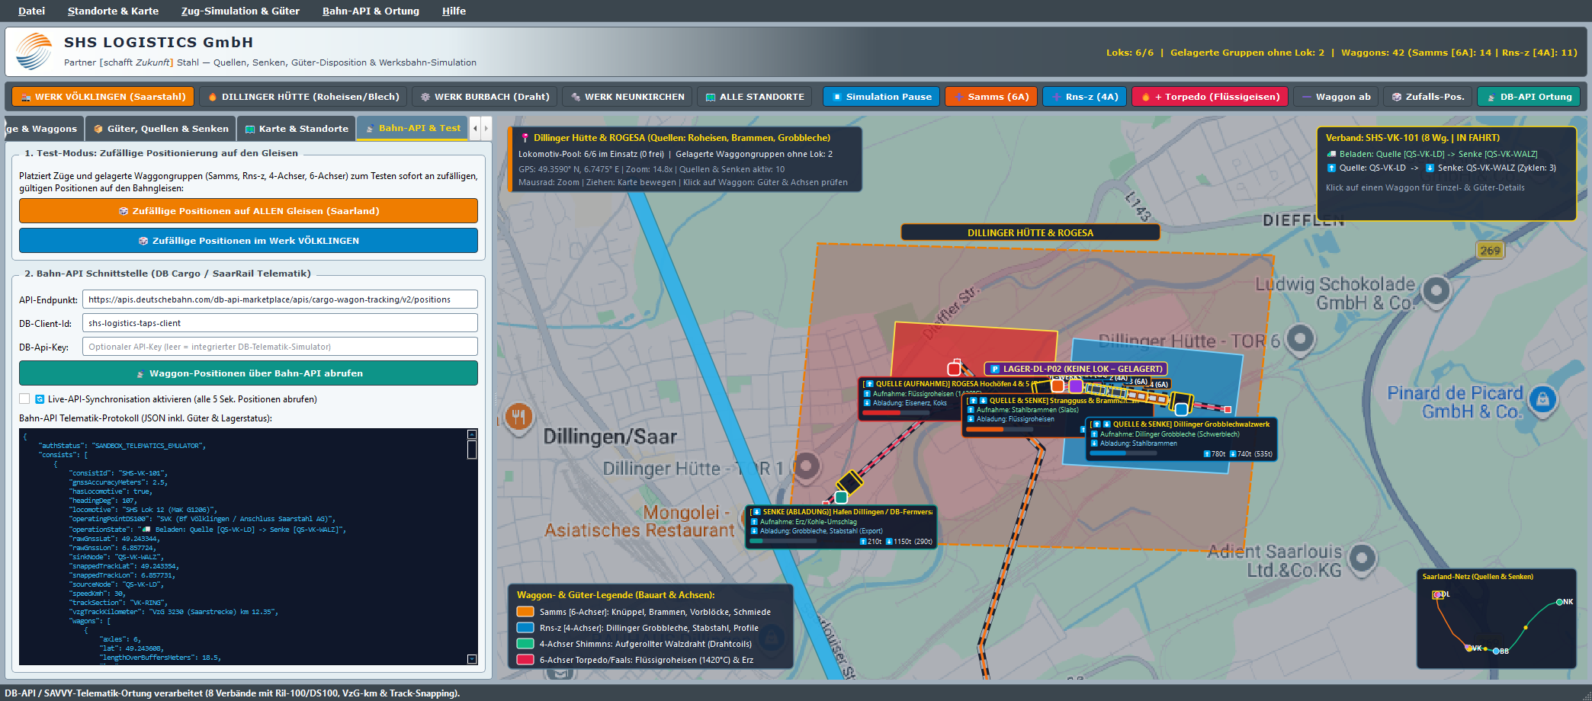
Abbildung 2: Tab '📡 Bahn-API & Test' mit Ril-100/DS100-Betriebsstellen, VzG-Streckenkilometern und JSON-Protokoll.

6. Installation, Standalone-Release & Dateistruktur
Für die Weitergabe an Kunden und Leitstände wurde ein vollständiger Nullsoft-NSIS-Installer (setup_SHS_Logistics.exe) erstellt:
• Sauber codierter NSIS-Installationsdialog (ohne Zeichenmischung, Umlaute fehlerfrei über native NSIS-Tabellen).
• Grafische Einbindung des offiziellen SHS-Logos und des Firmenmotivs startseite_img_de.jpg.
• Installiert die Standalone-Release-Binärdatei SHS_Logistics.exe inklusive aller Qt-6.9-DLLs, Plugins, dem Offline-Kachel-Cache tile_cache sowie beiden PDF-Handbüchern.
• Erzeugt Startmenü- und Desktop-Icons für das Leitsystem und direkten Zugriff auf die PDF-Manuals.
• Vollständiger Windows-Uninstaller (Uninstall.exe).
Datei / Skript | Bedeutung im Projekt SHS_LOGISTICS
setup_SHS_Logistics.exe | Offizieller Nullsoft-NSIS-Installer zur schlüsselfertigen Installation
Release_Standalone/ | Komplett eigenständiger, sofort lauffähiger Release-Ordner ohne Installer
Build_SHS_Logistics_Cpp.bat | Kompiliert Debug- und Release-Version via CMake + Ninja + Qt 6.9 MinGW 64-Bit
Build_Installer.bat | Aktualisiert PDF-Manuals und baut setup_SHS_Logistics.exe neu
Run_SHS_Logistics_Cpp.bat | Startet sofort die Release-Standalone-Anwendung
Open_QtCreator.bat | Öffnet das C++/Qt-Projekt direkt in Qt Creator 18
SHS_Logistics_Handbuch_und_Projektbeschreibung.pdf | Ausführliches Technisches Handbuch & GUI-Manual
SHS_Logistics_Kurzanleitung_und_Schnellstart.pdf | Kompakte Kurzanleitung mit Tastenkürzeln & Sofortübersicht

7. Wissenschaftliche Leitung, Impressum & Support
Für wissenschaftliche, fachliche und softwaretechnische Rückfragen zum System SHS_LOGISTICS:
Wissenschaftliche Leitung & Software-Entwicklung:
Frank U. Rückert
E-Mail: frank.rueckert@htwsaar.de
htw saar – Hochschule für Technik und Wirtschaft des Saarlandes
Fakultät für Ingenieurwissenschaften
Goebenstraße 40, 66117 Saarbrücken
Industriepartner & Betreiber:
SHS Logistics GmbH (Stahl-Holding-Saar)
Werkstraße 1, 66763 Dillingen/Saar
Web: https://www.shs-logistics.de

